29 februarie-1martie 2020

RAPORT DE WEEKEND

Calificativ:  NEUTRU | Talk B1 – 1 martie | B1TV-19:00
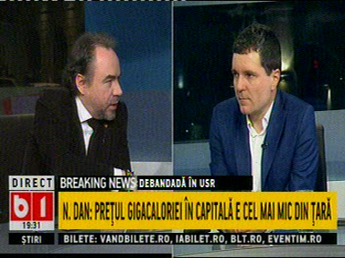 | În cadrul emisiunii „Bună, România!” de pe postul B1TV, s-au discutat următoarele subiecte:  - Nicuşor Dan, candidat independent la Primăria Capitalei, este de părere că trebuie păstrat sistemul centralizat de încălzire în Bucureşti şi spune că în momentul de faţă este în discuţie dacă să fie păstrate cele 4 mari marile centrale existente şi să fie construite încă 2 în nord sau să existe o descentralizare şi să fie construite centrale de cvartal. Acesta mai spune că energia termică trebuie produsă în centrale căt mai mari pentru ca poluarea să fie cât mai mică.  - Nicuşor Dan mai spune că ar trebui construite prin parteneriat public privat nişte mari centrale în zona de nord pentru a scurta circuitul apei calde care este produsă în sud şi în vest.  - În a doua parte a emisiunii, George Simion, fondatorul Alianţei pentru Unirea României, spune că ar trebuit să gazificăm complet România, să nu mai fie taxată munca şi să crească taxele pentru cei care exploatează resursele naturale ale României, cum ar fi gazele, petrolul, aurul, etc.

Calificativ:  NEUTRU | Subiectiv – 1 martie | Antena3-20:00
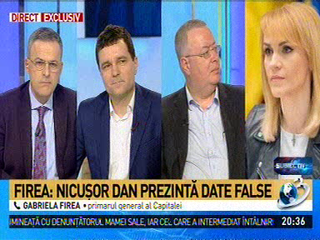 | În cadrul emisiunii „Subiectiv” de pe postul Antena3, s-au discutat următoarele subiecte:  - Prin intervenţie telefonică, Gabriela Firea spune că Radet era deja în insolvenţă când a devenit primar al Capitalei şi că Nicuşor Dan, candidatul independent la Primăria Capitalei minte când spune că Primăria Capitalei nu a dorit să plătească datoriile către Elcen deoarece este o datorie istorică, falsă de 3,8 miliarde de lei, nerecunoscută nici de Înalta Curte de Casaţie şi Justiţie.  - Nicuşor Dan spune că nimeni nu a spus că trebuie plătit 3,7 miliarde de lei şi că Elcen a propus RADET să plătească eşalonat datoria, fără penalităţi, de circa 1 miliard de lei.

Calificativ:  NEUTRU | Nereguli grave în 8 instituţii ale statului | PrimaTV-18:24  1min 56s
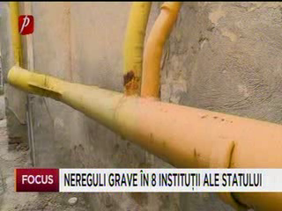 | Controalele făcute de Corpul de Control al premierului la Ministerul Energiei au scos la iveală faptul că 25 dintre cele 29 de investiţii din Planul Naţional de Investiţii au fost anulate, doar 2 dintre ele au fost finalizate, iar alte 2 sunt în curs de implementare. În plus, pentru cele 25 de investiţii anulate nu mai există posibilitatea de a se încheia alte contracte.

Calificativ:  NEUTRU | Dosar de politician – 1 martie | B1TV-21:00
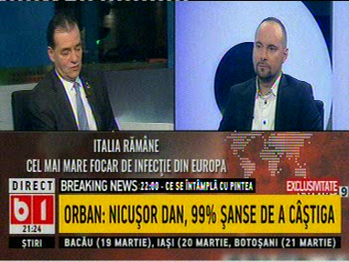 | În cadrul emisiunii „Dosar de politician de pe postul B1TV, s-au discutat următoarele subiecte:  - Ludovic Orban, preşedinte PNL, spune că încălzirea în Capitală este o prioritate deoarece trebuie gândit un plan investiţional pe cel puţin 2 ani pentru creşterea randamentului sistemului în ansamblu. Acesta mai spune că nu poţi să accepţi să cumperi în continuare gaz de la sisteme de producere care au randament sub 50%, cum sunt CET-urile care furnizează în Bucureşti, doar unul având randamant peste 50%.  - Ludovic Orban spune că în ultimele 2 luni au fost cartiere în Bucureşti care nu au beneficiat de energie termică, dar şi spitale.

